**Уважаемые родители!**

в нашем дошкольном учреждении реализуется тема недели: "Мир природы."

Цель: Формирование обобщённых представлений о весне, приспособленности растений и животных к изменениям в природе.

Задачи:

1. Расширение знаний о характерных признаках весны: связи между явлениями живой и неживой природы и сезонными видами труда; сезонных изменений в природе.

2.. Поддержание детской инициативы в самостоятельных наблюдениях, опытах, развивать самостоятельность в познавательно-исследовательской деятельности.

**Для осуществления образовательной деятельности**

**в семье по данной теме рекомендуем родителям:**

**1. Уточните у ребенка, какое время года сейчас идет.**

**2. Уточните знания о последовательности смены времен года.**

**3. Попросите назвать предшествующее весне время года, назвать следующее за весной время года.**

**4. Уточните знание ребенком весенних месяцев.**

**5. Расспросите ребенка, какие изменения в неживой природе он заметил?**

**6. Расскажите ребенку о весенних полевых работах.**

**7. Упражнение "Подбирай, называй" на подбор определений и глаголов к существительным.**

Весна (какая?) - ранняя, теплая, долгожданная и т.д.

Солнце (какое?) - ...

День (какой?) - ...

Снег весной (какой?) - ...

Сосулька (какая?) - ...

Солнце весной (что делает?) - греет, припекает, ласкает, согревает...

Снег весной (что делает?) - чернеет, тает...

Ручьи весной (что делают?) - ...

Сосульки весной (что делают?) - ...

**8. Упражнение "Посчитай" на согласование числительных с существительными.**

Один ручей, 2 ручья, 3 ручья, 4 ручья, 5 ручьев.

Одна лужа, две лужи, 3 ..., 4 ..., 5...

Одна проталина, 2 ..., 3 ..., 4 ..., 5...

Одна сосулька, 2 ..., 3 ..., 4 ..., 5...

**9. Упражнение "Назови ласково" на образование существительных с помощью уменьшительноласкательных суффиксов.**

Ручей - ручеек,

проталина - проталинка,

лужа - ...,

солнце - ...,

сосулька - ...

**10. Упражнение "Один - много" на употребление родительного падежа существительных мн. числа.**

Один ручей - много ручьев.

Одна лужа - много луж.

Одна проталина - много ...

Одна сосулька - много ...

**11. Учимся образовывать признак по аналогии.**

Март - мартовский.

Апрель - апрельский.

Солнце - ...

Весна - ...

Май - ...

Тепло - ...

**12. Упражнение "Скажи наоборот" (продолжаем учиться подбирать антонимы).**

Снег зимой чистый, а весной - ...

Зимой дни холодные, а весной - ...

Зимой солнце тусклое, весной - ...

Зимой погода пасмурная, а весной - ...

**13. Связная речь. Пересказ без опоры на вопросы.**

Солнце пригревает сильнее. Тает снег, звенит капель, бегут ручьи. День становится длиннее, а ночь короче. На деревьях набухают почки. Появляются первые птицы. Из-под снега прорастают подснежники. Люди снимают шубы, надевают куртки, плащи. Наступила весна.

**14. Развитие логического мышления.**

*а) Упражнение "Бывает - не бывает".*

Зимой появляются проталины.

Весной дети катаются на санках.

Весной дети играют в снежки.

Зимой на деревьях распускаются листочки.

*б) Отгадать загадки.*

На реке и треск, и гром,

Это значит - ледолом.

На реке и лед идет,

Это значит - ... (ледоход)

Сошли снега, шумит вода, день прибывает, когда это бывает? (весной)

**15. Развитие слуховой памяти. Работа над четкостью и выразительностью речи. Выучить стихотворение (любое по выбору).**

**Весенние месяцы**

У весны весёлый старт -

На пороге стоит Март.

Весело звенит капель -

К нам уже спешит Апрель.

Май их быстро догоняет,

Всех цветами он встречает.

Света, радости полны

Все три месяца весны.

**Весенние певцы**

У весны весёлый старт -

На пороге уже Март,

Неба синяя река,

Кораблики в ней – облака,

Дружно так поют скворцы,

Они – весенние певцы,

И вокруг всё расцветает -

По земле весна шагает.

*Елена Эрато*

**Ласточка**

Улетела Ласточка

За тридевять земель…

Возвращайся, Ласточка!

На дворе апрель.

Возвращайся, Ласточка!

Только не одна:

Пусть с тобою, Ласточка,

Прилетит Весна!

*Борис Заходер*

**16. Познакомить детей с пословицами и поговорками. Рассказать, что такое пословица, поговорка, когда и для чего их используют. Разобрать несколько поговорок о весне. Помочь ребенку их запомнить.**

- Если в апреле земля преет, значит, вовремя май посеет. (Выйдет хлебороб за околицу поглядеть, что делается в полях, какими они вышли из-под снега.)

-Одна ласточка не делает весны. (Отдельные признаки, приметы какого-либо явления еще не говорят о его действительном наступлении, существовании.)

17. Ознакомление с художественной литературой. Советую прочитать и обсудить рассказы:

- Чтение стихотворения А. Майкова «Ласточка».

- Чтение произведения Л. Н. Толстого «Лебеди»

- Чтение произведений В. Бианки «Лесные домишки», «Грачи».

- Чтение сказки Г. Х. Андерсена «Гадкий утенок».

- Пересказ сказки Г. Х. Андерсена «Гадкий утенок».

**18. Ознакомление с произведениями живописи. Рассмотреть иллюстрации картин:**

Репродукции картин Левитана «Весна – большая вода»,

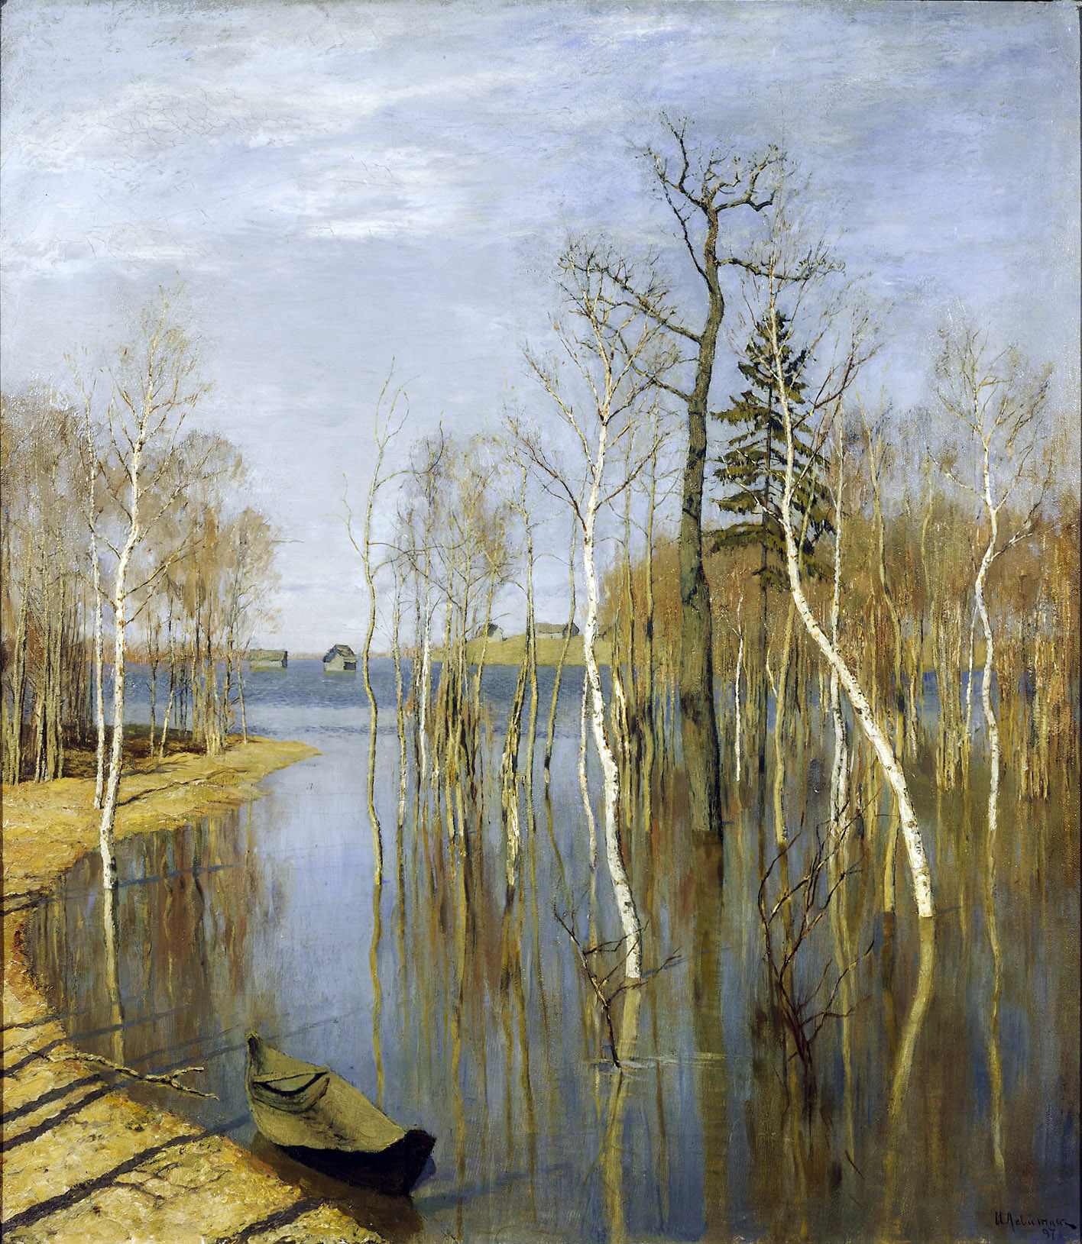

Саврасова «Грачи прилетели»

